云就业平台注册操作指南

一、注册HR-in
①在浏览器中搜索打开云校招企业服务平台。平台网址：https://hr.bysjy.com.cn，点击立即注册。
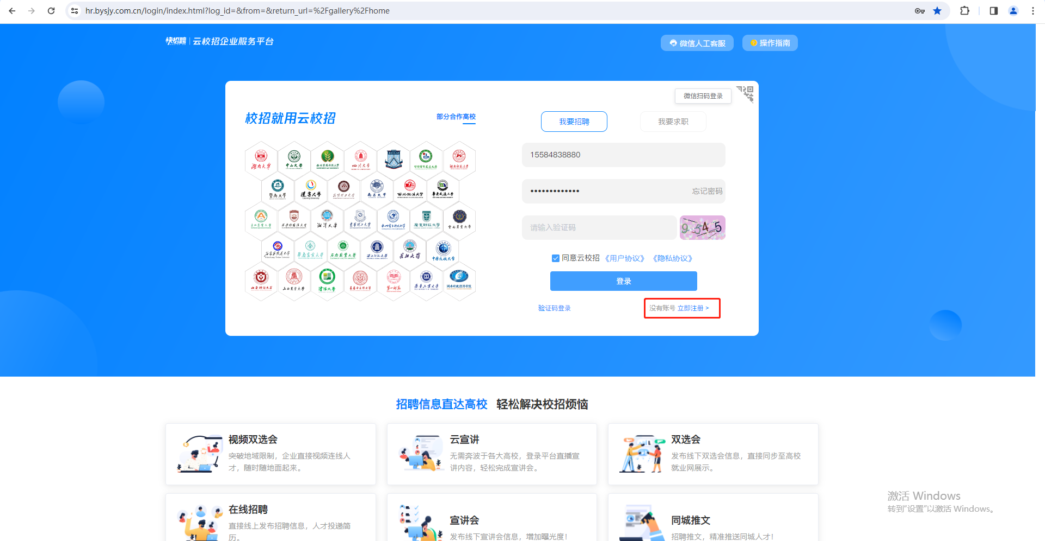
②填写公司信息后点击“确定”按钮。
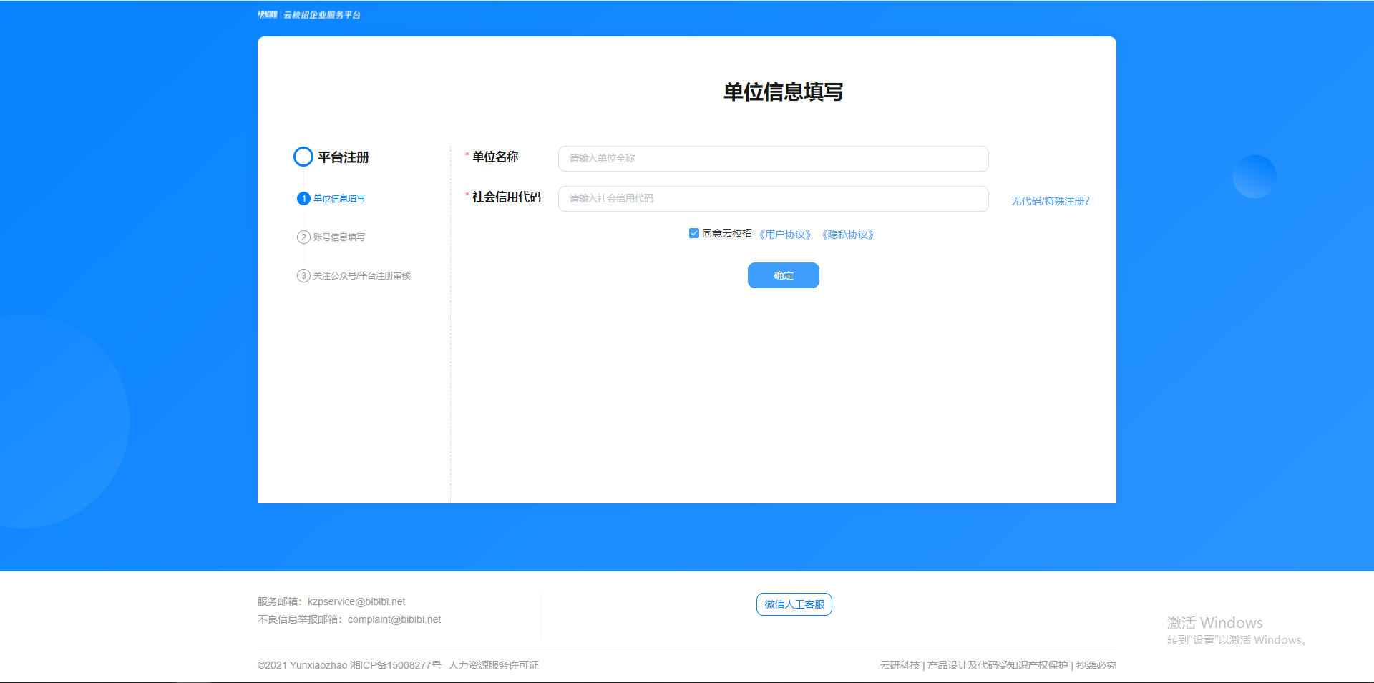
此时会有两种场景，您可根据您的实际情况判定自己属于哪种场景。
场景一：若您的公司已注册云校招企业服务平台
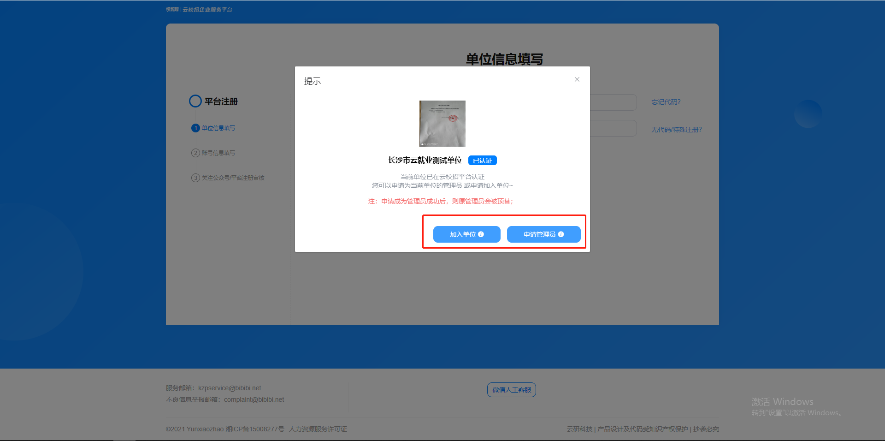
（1）您可以选择加入单位，提交信息后由公司的管理员审核。审核通过后您将以公司成员身份登录。
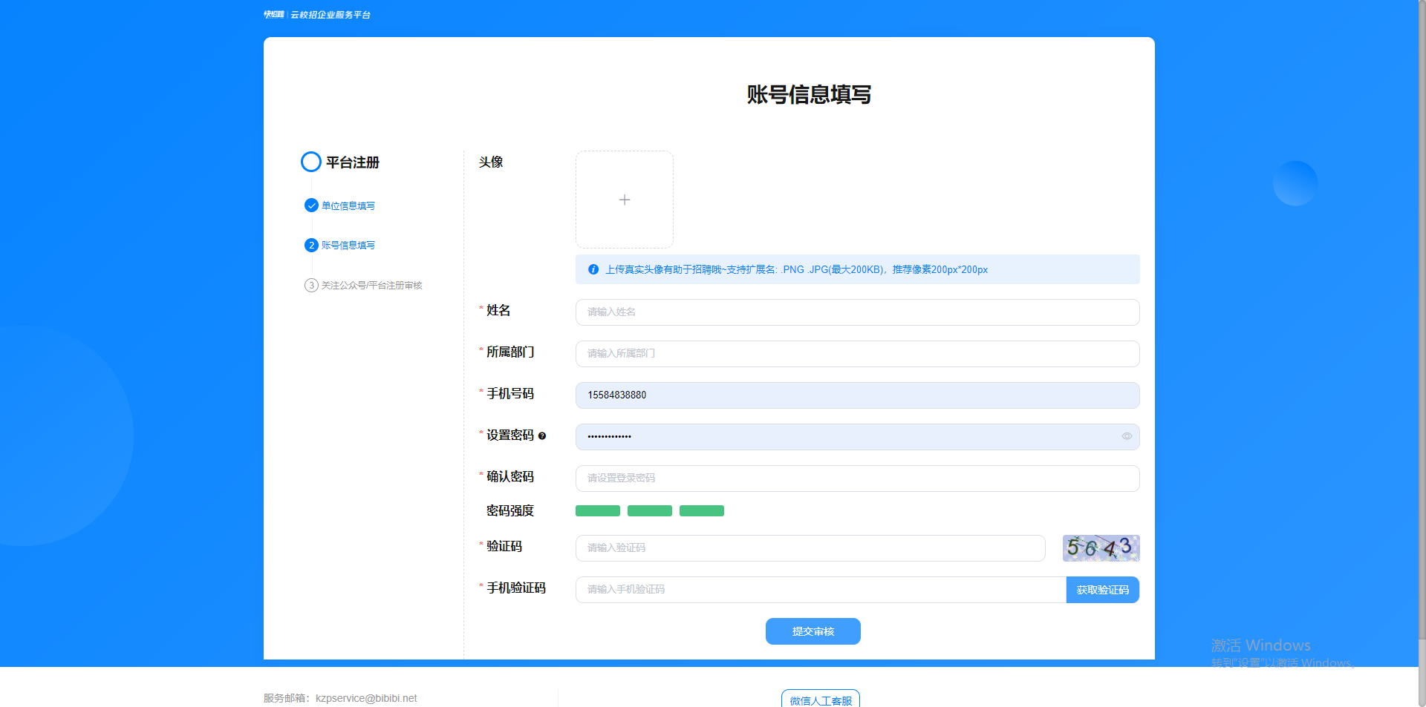
（2）当公司管理员出现更换/离职等情况，您可以选择申请管理员，提交相关证明材料后由平台认证（1～3个工作日内审核完成），认证通过后您可以登录并成为公司管理员。
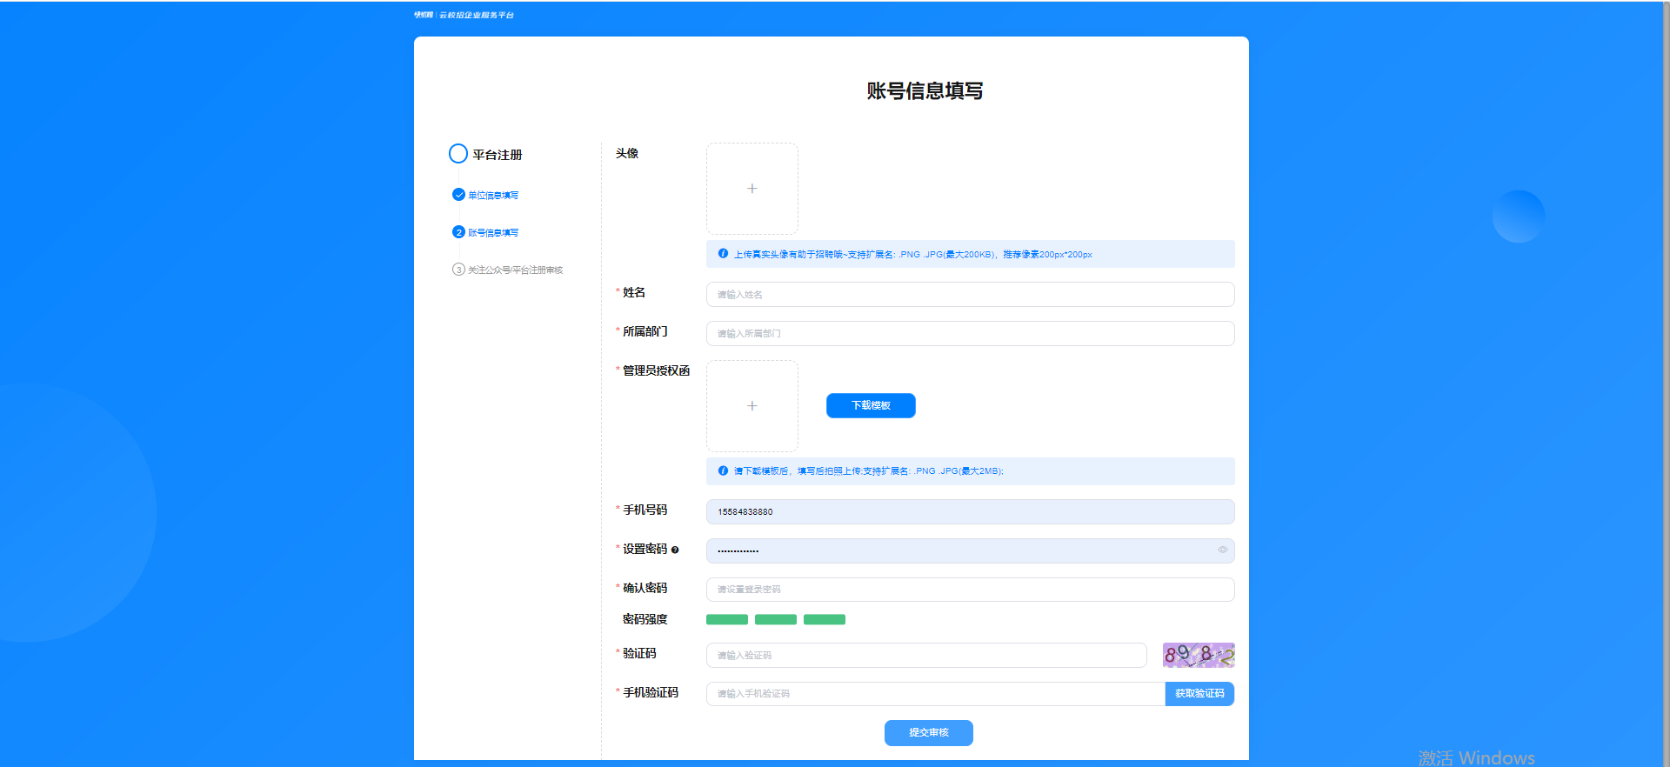
场景二：若您的公司未注册云校招企业服务平台
（1）点击确定后，直接进入单位信息填写。
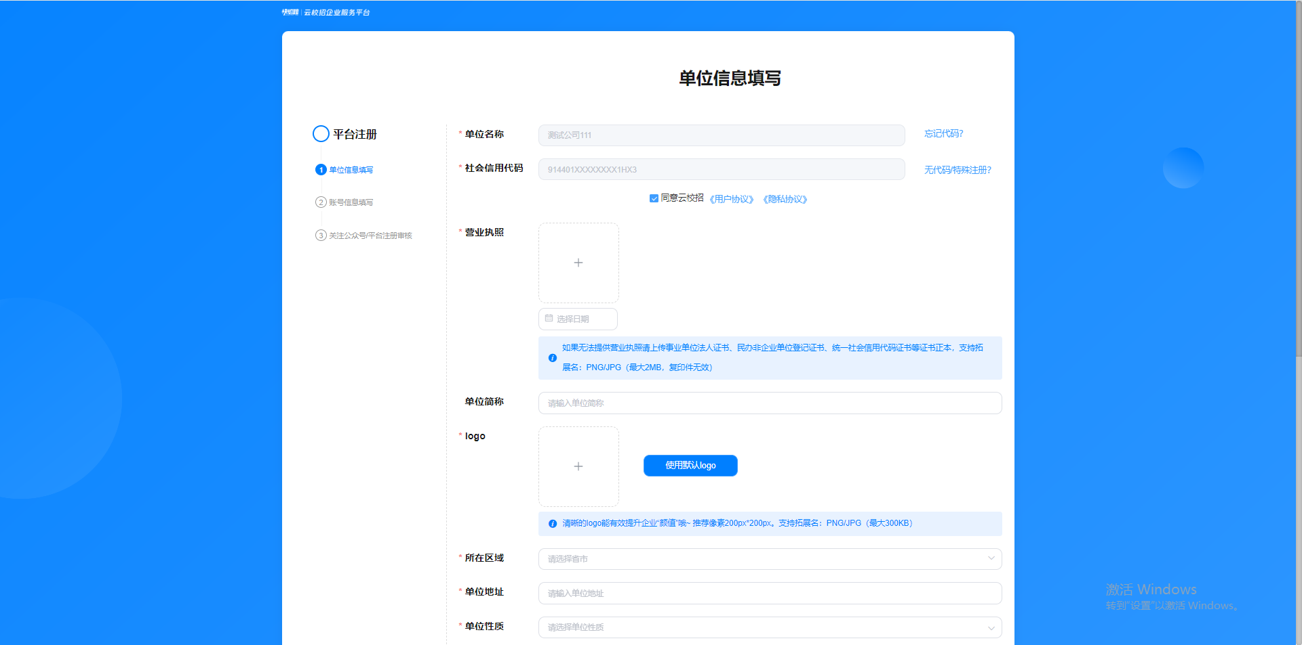
（2）填写完成后点击提交，进入账号信息填写，填写完成点击提交审核。审核由平台处理（1～3个工作日内审核完成），认证通过后您可以登录系统。

二、HR-in审核说明
用户在注册HR-in时，平台需对公司工商信息和HR管理员信息进行审核和确认后，HR方可开始招聘工作。
此时平台审核可分为以下几种情况：
1.新公司初次注册，需同时填写公司注册信息和管理员申请信息，平台会同时进行公司资质认证和管理员审核。此时若二者有一个审核未通过，都需要重新提交认证信息。
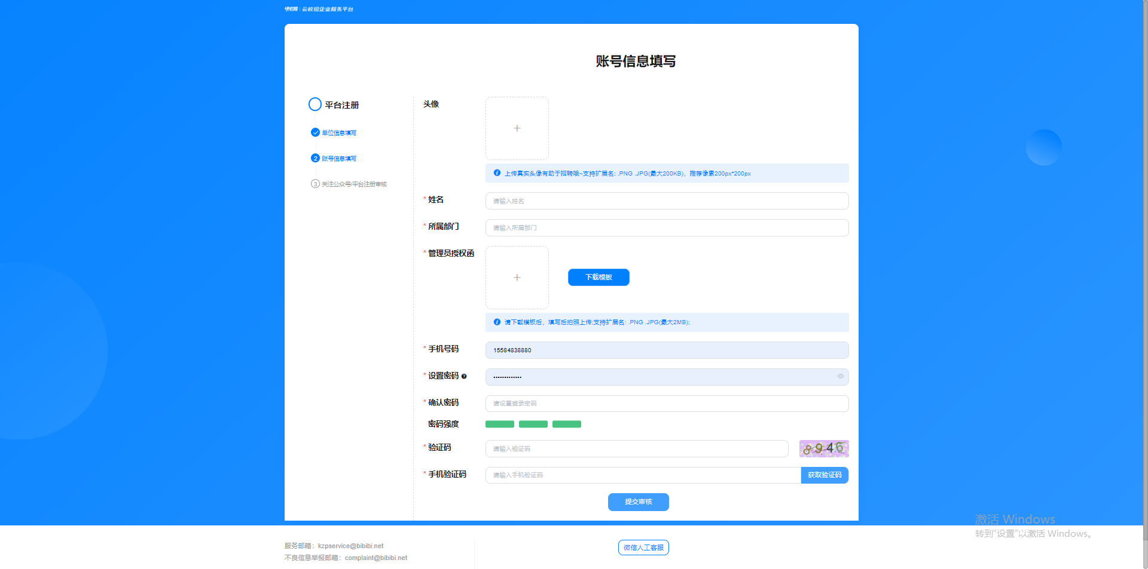
2.单独进行管理员认证。该场景出现在公司管理员变更，或者前管理员离职的场景。此时员工可在【公司设置-成员管理】处申请管理员。
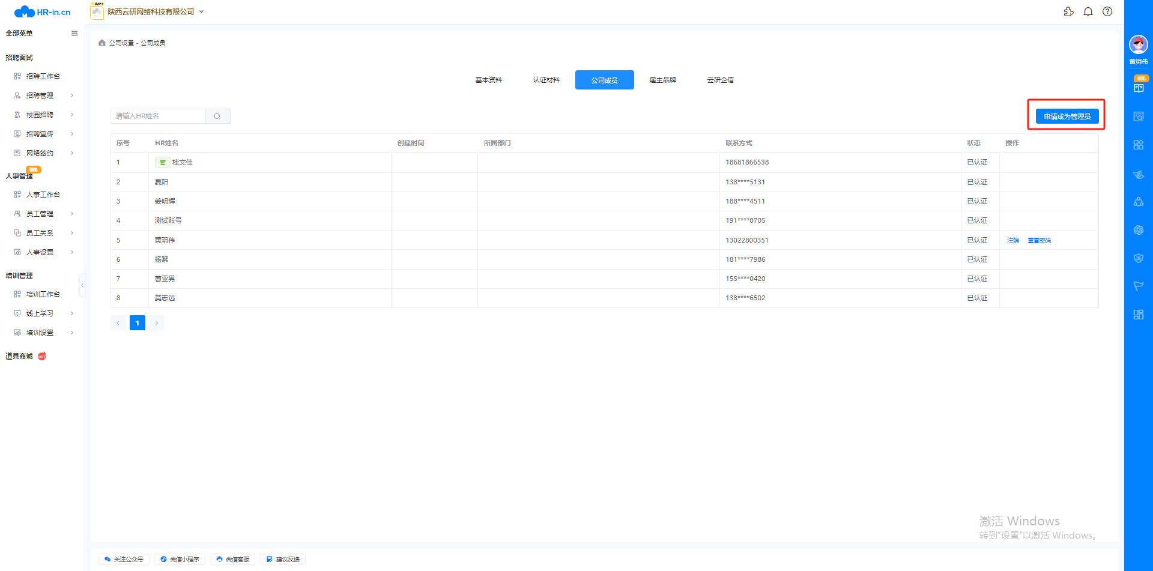
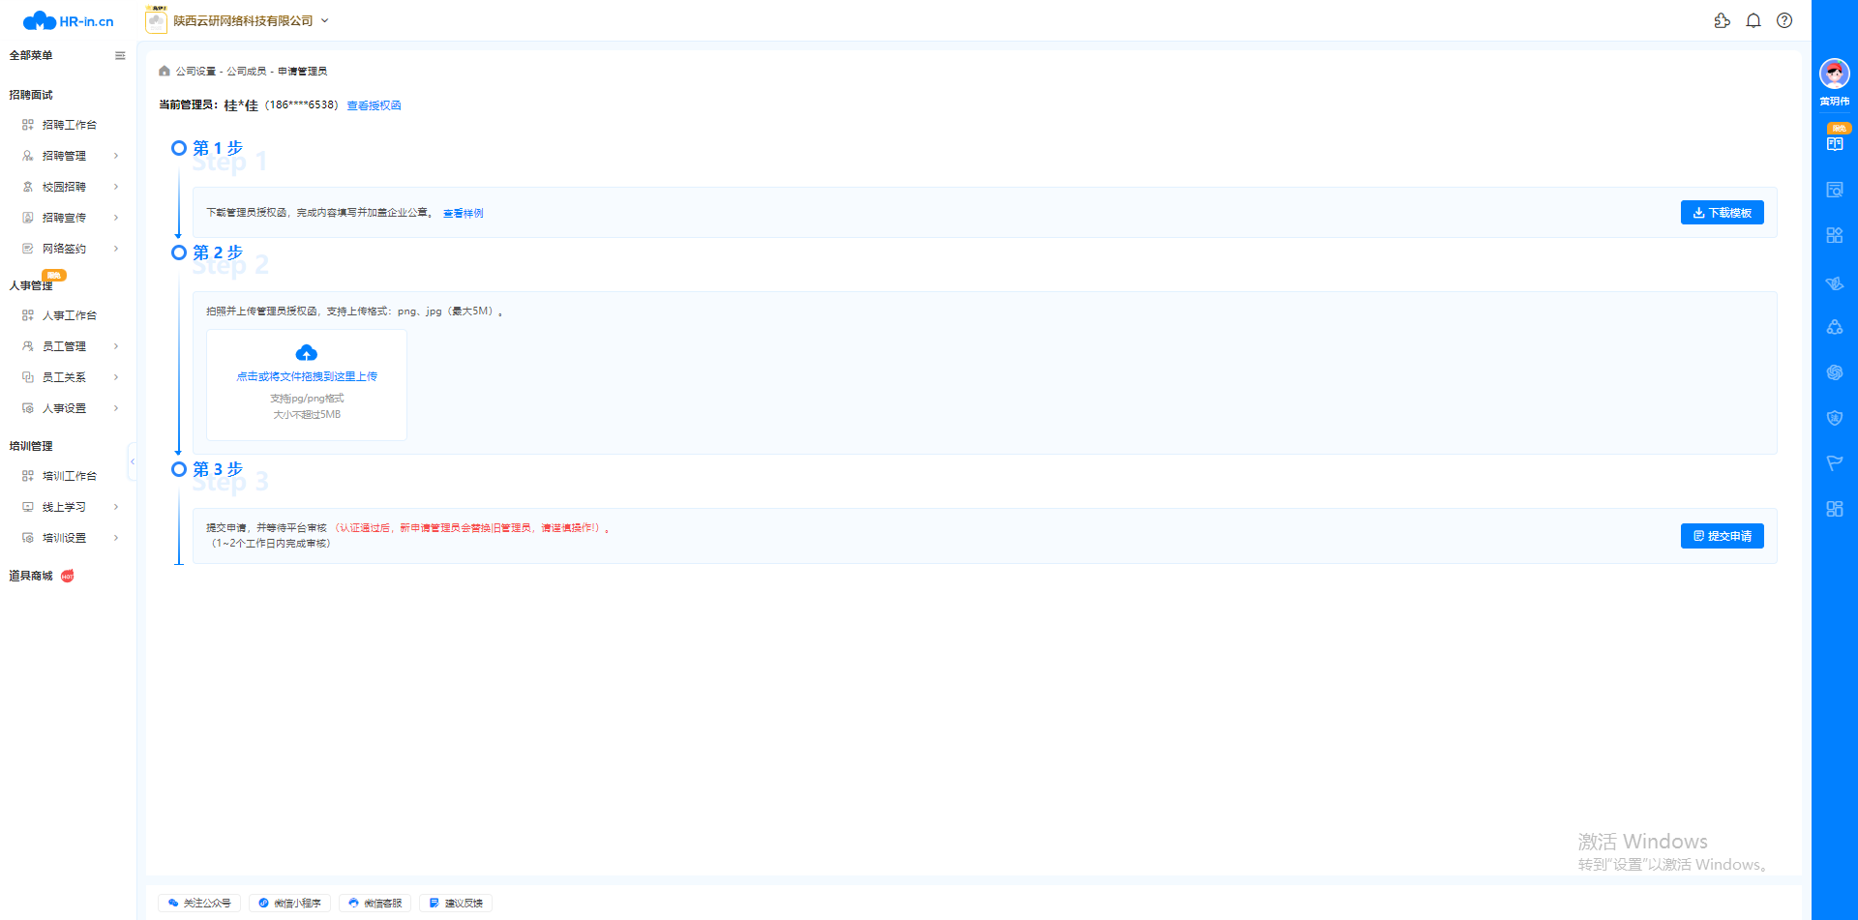
3.进行注册时若该公司已经在平台注册，HR可选择成为管理员或加入该公司。若选择成为管理员，则需要上传管理员授权函，平台进行审核。若选择加入公司，则由该公司的管理员进行审核后方可加入。
